


A LA MESA DE LAS CORTES DE ARAGÓN:

Alberto Izquierdo Vicente, Portavoz Adjunto de la Agrupación Parlamentaria del Partido Aragonés - Grupo Mixto, al amparo de lo establecido en el artículo 273 del Reglamento de las Cortes de Aragón, formula la siguiente enmienda a la Proposición No de Ley 307/25, sobre financiación autonómica, la siguiente
ENMIENDA DE SUSTITUCIÓN
Sustituir el texto presentado por el siguiente:

“Las Cortes de Aragón instan al Gobierno de Aragón a:

1. Dirigirse a la Administración General del Estado para una inminente convocatoria de la Comisión Mixta de Asuntos Económico-Financieros Estado-Gobierno de Aragón, con el fin de defender las previsiones del Estatuto de Autonomía de Aragón y avanzar en la creación de una Hacienda Foral Aragonesa, como corresponde a un territorio histórico como Aragón, en coherencia con los sucesivos pronunciamientos de estas Cortes.

2. Dotar de los medios humanos y económicos adecuados a la preparación de una propuesta operativa, técnica, tributaria, legal y económico-financiera de Hacienda Foral Aragonesa, para que en el plazo máximo de seis meses eleve a estas Cortes una propuesta que redunde en la mayor autonomía fiscal y en el fomento y defensa del tejido socioeconómico aragonés, que refleje las singularidades demográficas, económicas y sociales de Aragón.

3. Abrir un proceso participativo de la sociedad aragonesa, así como solicitar de los grupos parlamentarios de estas Cortes propuestas para la creación de esta Hacienda Foral Aragonesa, mediante el mayor consenso político y técnico posible.

4. Rechazar cualquier agravio comparativo de Aragón frente a otras comunidades autónomas.”

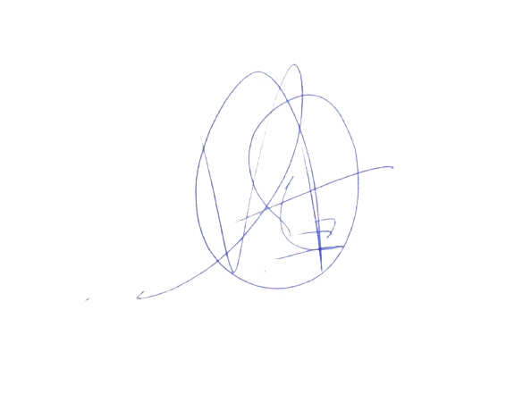
MOTIVACIÓN
Por considerarlo más adecuado.

El Portavoz Adjunto
Alberto Izquierdo
Zaragoza, a 10 de junio de 2025.

